Институт информационных технологий и управления в технических системах

Курс 2, группа ИС/б-22о

09.03.02 Информационные системы и технологии (уровень бакалавриата)

ОТЧЕТ

по лабораторной работе № 3

«ИССЛЕДОВАНИЕ ОПЕРАЦИОННОГО УСИЛИТЕЛЯ»

по дисциплине «Электроника»

Выполнил студент группы ИС/б-22о

Горбенко К.Н.

Проверил:

Захаров В.В.

* 1. ЦЕЛЬ РАБОТЫ

Исследование характеристик операционных усилителей с отрицательной обратной связью.

* 1. ПОСТАНОВКА ЗАДАЧИ

Вычислить основные характеристики операционного усилителя. Для этого собрать требующиеся к нему схемы и снять показания приборов, провести необходимые вычисления.

Таблица 2.1. – Индивидуальное задание для варианта № 15

|  |  |  |  |  |  |
| --- | --- | --- | --- | --- | --- |
| № варианта | R1, кОм | R4, кОм | Uвх, В | fвх, кГц | Кос |
| 15 | 5 | 12 | 0.3 | 20 | 19 |

* 1. ХОД РАБОТЫ
     1. Исследование амплитудных характеристик инвертирующего усилителя

Цепь эксперимента снятия амплитудной характеристики инвертирующего усилителя производится по схеме, показанной на рисунке 3.1.1.

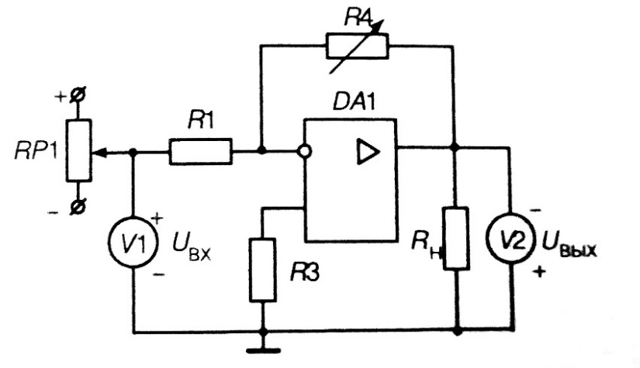

Рисунок 3.1.1 – Схема эксперимента снятия амплитудной характеристики инвертирующего усилителя

На стенде снимаются значения выходного напряжения на операционном усилителе при изменении входного напряжения. Расчет коэффициента усиления производится по формуле

$$K=\frac{∆U_{вых}}{∆U_{вх}}.$$

Результаты снятия амплитудных характеристик усилителя представлены в таблицах 3.1.1 – 3.1.5.

Таблица 3.1.1 – Напряжение на выходе инвертирующего усилителя (SA1 в положении 1)

|  |  |  |  |  |  |  |  |  |  |  |  |  |  |  |  |  |  |
| --- | --- | --- | --- | --- | --- | --- | --- | --- | --- | --- | --- | --- | --- | --- | --- | --- | --- |
| Uвх, В | -8 | -7 | -6 | -5 | -4 | -3 | -2 | -1 | 0 | 1 | 2 | 3 | 4 | 5 | 6 | 7 | 8 |
| Uвых, В | 12,76 | 12,76 | 12,76 | 12,76 | 12,76 | 12,76 | 12,76 | 12,76 | 0 | -12,53 | -12,53 | -12,53 | -12,53 | -12,53 | -12,53 | -12,53 | -12,53 |
| К | 0 | 0 | 0 | 0 | 0 | 0 | 0 | 0 | -12,76 | -12,53 | 0 | 0 | 0 | 0 | 0 | 0 | 0 |

Таблица 3.1.2 – Напряжение на выходе инвертирующего усилителя (SA1 в положении 2)

|  |  |  |  |  |  |  |  |  |  |  |  |  |  |  |  |  |  |
| --- | --- | --- | --- | --- | --- | --- | --- | --- | --- | --- | --- | --- | --- | --- | --- | --- | --- |
| Uвх, В | -8 | -7 | -6 | -5 | -4 | -3 | -2 | -1 | 0 | 1 | 2 | 3 | 4 | 5 | 6 | 7 | 8 |
| Uвых, В | 12,74 | 12,74 | 12,74 | 12,74 | 12,74 | 12,74 | 12,42 | 5,45 | 0 | -5,05 | -9,93 | -12,53 | -12,53 | -12,53 | -12,53 | -12,53 | -12,53 |
| К | 0 | 0 | 0 | 0 | 0 | 0 | -0,32 | -6,97 | -5,45 | -5,05 | -4,88 | -2,6 | 0 | 0 | 0 | 0 | 0 |

Таблица 3.1.3 – Напряжение на выходе инвертирующего усилителя (SA1 в положении 3)

|  |  |  |  |  |  |  |  |  |  |  |  |  |  |
| --- | --- | --- | --- | --- | --- | --- | --- | --- | --- | --- | --- | --- | --- |
| Uвх, В | -3 | -2,5 | -2 | -1,5 | -1 | -0,5 | 0 | 0,5 | 1 | 1,5 | 2 | 2,5 | 3 |
| Uвых, В | 12,76 | 12,76 | 12,76 | 12,76 | 10,36 | 5,02 | 0 | -4,8 | -10,6 | -12,55 | -12,55 | -12,55 | -12,55 |
| К | 0 | 0 | 0 | 0 | -4,8 | -10,68 | -10,04 | -9,6 | -11,6 | -3,9 | 0 | 0 | 0 |

Таблица 3.1.4 – Напряжение на выходе инвертирующего усилителя (SA1 в положении 4)

|  |  |  |  |  |  |  |  |  |  |  |  |
| --- | --- | --- | --- | --- | --- | --- | --- | --- | --- | --- | --- |
| Uвх, В | -2,5 | -2 | -1,5 | -1 | -0,5 | 0 | 0,5 | 1 | 1,5 | 2 | 2,5 |
| Uвых, В | 12,76 | 12,76 | 12,76 | 12,76 | 7,60 | 0 | -7,2 | -12,56 | -12,56 | -12,56 | -12,56 |
| К | 0 | 0 | 0 | 0 | -10,32 | -15,2 | -14,4 | -10,72 | 0 | 0 | 0 |

Таблица 3.1.5 – Напряжение на выходе инвертирующего усилителя (SA1 в положении 5)

|  |  |  |  |  |  |  |  |  |  |  |  |
| --- | --- | --- | --- | --- | --- | --- | --- | --- | --- | --- | --- |
| Uвх, В | -1,25 | -1 | -0,75 | -0,5 | -0,25 | 0 | 0,25 | 0,5 | 0,75 | 1 | 1,25 |
| Uвых, В | 12,76 | 12,76 | 12,76 | 10,27 | 5,7 | 0 | -6,05 | -9,7 | -12,57 | -12,57 | -12,57 |
| К | 0 | 0 | 0 | -9,96 | -18,28 | -22,8 | -24,2 | -14,6 | -11,48 | 0 | 0 |

На основе полученный данных построим графики амплитудных характеристик инвертирующего операционного усилителя. Построенные характеристики изображены на рисунках 3.1.2 – 3.1.6.

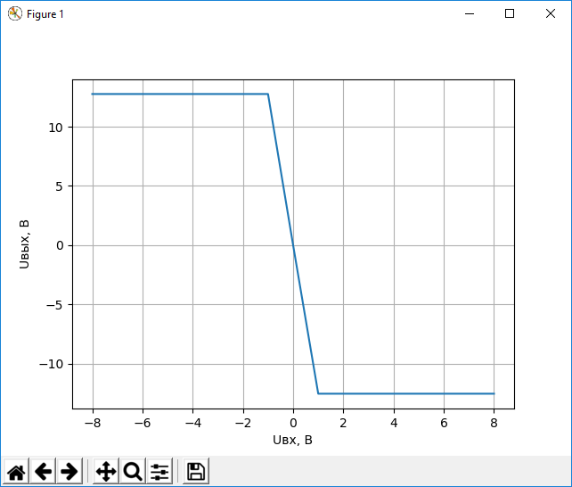

Рисунок 3.1.2 – Напряжение на выходе усилителя (R4 = 20кОм)

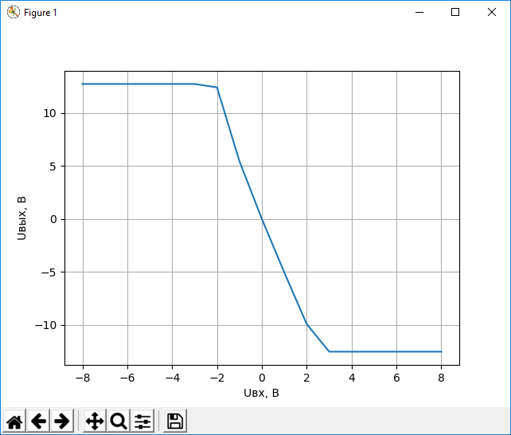

Рисунок 3.1.3 – Напряжение на выходе усилителя (R4 = 50 кОм)

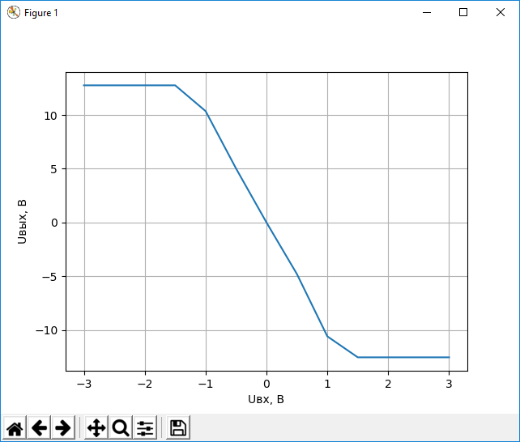

Рисунок 3.1.4 – Напряжение на выходе усилителя (R4 = 100 кОм)

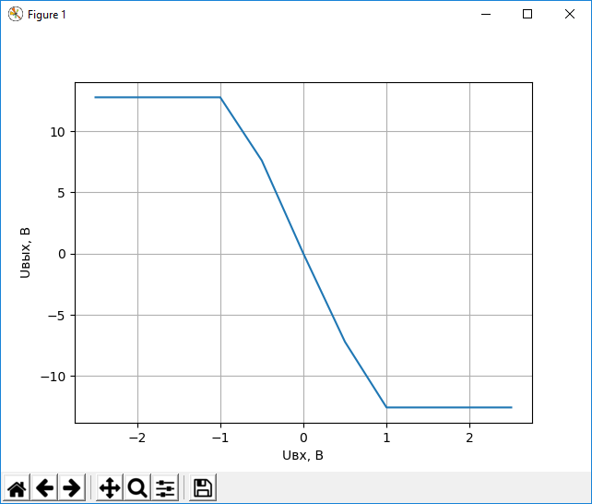

Рисунок 3.1.5 – Напряжение на выходе усилителя (R4 = 150 кОм)

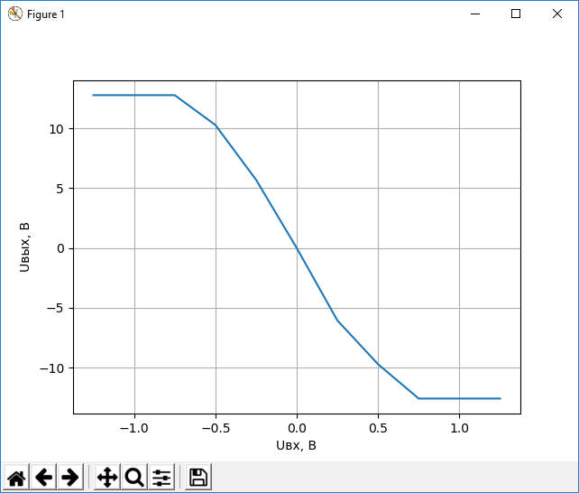

Рисунок 3.1.6 – Напряжение на выходе усилителя (R4 = 200 кОм)

Рассчитаем коэффициент усиления напряжения по следующей формуле:

$$K=-\frac{R4}{R1},$$

где R1 = 5 кОм.

.

.

.

.

.

Значение выходного напряжения изменяется в пределах от -12,57 В. до 12.76 В., что позволяет сделать вывод о том, что хоть коэффициент усиления напряжения на операционном усилителе и очень велик, значение выходного напряжения по модулю не превышает значения напряжения, вырабатываемого генератором.

При высоких по модулю значениях входного напряжения выходное напряжение перестает зависеть от входного. Выходное напряжение по знаку всегда противоположно входному.

Диапазон изменения входных напряжений изменяется в зависимости от сопротивления цепи обратной связи R4.

* + 1. Исследование амплитудных характеристик неинвертирующего усилителя

Цепь эксперимента снятия амплитудной характеристики инвертирующего усилителя производится по схеме, показанной на рисунке 3.2.1.

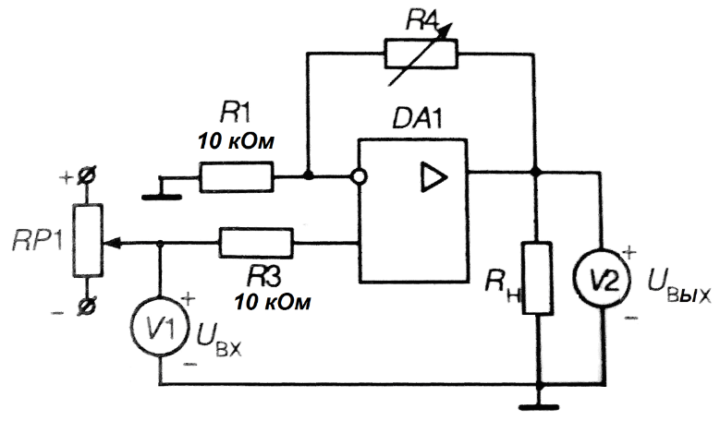

Рисунок 3.2.1 - Схема эксперимента снятия амплитудной характеристики неинвертирующего усилителя

На стенде снимаются значения выходного напряжения на неинвертирующем операционном усилителе при изменении входного напряжения. Расчет коэффициента усиления производится по формуле

$$K=\frac{∆U_{вых}}{∆U_{вх}}.$$

Результаты снятия амплитудных характеристик усилителя представлены в таблицах 3.1.1 – 3.1.5.

Таблица 3.2.1 – Напряжение на выходе инвертирующего усилителя (SA1 в положении 1)

|  |  |  |  |  |  |  |  |  |  |  |  |  |  |  |  |
| --- | --- | --- | --- | --- | --- | --- | --- | --- | --- | --- | --- | --- | --- | --- | --- |
| Uвх, В | -7 | -6 | -5 | -4 | -3 | -2 | -1 | 0 | 1 | 2 | 3 | 4 | 5 | 6 | 7 |
| Uвых, В | -12,5 | -12,49 | -12,49 | -11,76 | -9,09 | -6,12 | -3,15 | 0 | 3,07 | 6,04 | 9,01 | 11,98 | 12,73 | 12,73 | 12,73 |
| К | 0 | 0 | 0 | 0,73 | 2,61 | 2,97 | 2,97 | 3,15 | 3,07 | 2,97 | 2,97 | 2,97 | 0,75 | 0 | 0 |

Таблица 3.2.2 – Напряжение на выходе инвертирующего усилителя (SA1 в положении 1)

|  |  |  |  |  |  |  |  |  |  |  |  |  |  |  |  |
| --- | --- | --- | --- | --- | --- | --- | --- | --- | --- | --- | --- | --- | --- | --- | --- |
| Uвх, В | -7 | -6 | -5 | -4 | -3 | -2 | -1 | 0 | 1 | 2 | 3 | 4 | 5 | 6 | 7 |
| Uвых, В | -12,54 | -12,54 | -12,54 | -12,54 | -12,54 | -11,94 | -6,03 | 0 | 6,10 | 12,01 | 12,75 | 12,75 | 12,75 | 12,75 | 12,75 |
| К | 0 | 0 | 0 | 0 | 0 | 0,6 | 5,91 | 6,03 | 6,10 | 5,91 | 0,74 | 0 | 0 | 0 | 0 |

Таблица 3.2.3 – Напряжение на выходе инвертирующего усилителя (SA1 в положении 1)

|  |  |  |  |  |  |  |  |  |  |  |  |  |  |
| --- | --- | --- | --- | --- | --- | --- | --- | --- | --- | --- | --- | --- | --- |
| Uвх, В | -3 | -2,5 | -2 | -1,5 | -1 | -0,5 | 0 | 0,5 | 1 | 1,5 | 2 | 2,5 | 3 |
| Uвых, В | -12,56 | -12,56 | -12,56 | -12,56 | -10,98 | -5,62 | 0,3 | 5,69 | 11,06 | 12,76 | 12,76 | 12,76 | 12,76 |
| К | 0 | 0 | 0 | 0 | 3,16 | 10,72 | 10,64 | 10,78 | 10,74 | 3,4 | 0 | 0 | 0 |

Таблица 3.2.4 – Напряжение на выходе инвертирующего усилителя (SA1 в положении 1)

|  |  |  |  |  |  |  |  |  |  |  |  |
| --- | --- | --- | --- | --- | --- | --- | --- | --- | --- | --- | --- |
| Uвх, В | -2,5 | -2 | -1,5 | -1 | -0,5 | 0 | 0,5 | 1 | 1,5 | 2 | 2,5 |
| Uвых, В | -12,56 | -12,56 | -12,56 | -12,56 | -7,3 | 0,4 | 8,15 | 12,76 | 12,76 | 12,76 | 12,76 |
| К | 0 | 0 | 0 | 0 | 10,52 | 13,8 | 15,5 | 9,22 | 0 | 0 | 0 |

Таблица 3.2.5 – Напряжение на выходе инвертирующего усилителя (SA1 в положении 1)

|  |  |  |  |  |  |  |  |  |  |  |  |
| --- | --- | --- | --- | --- | --- | --- | --- | --- | --- | --- | --- |
| Uвх, В | -1,25 | -1 | -0,75 | -0,5 | -0,25 | 0 | 0,25 | 0,5 | 0,75 | 1 | 1,25 |
| Uвых, В | -12,57 | -12,57 | -12,57 | -10,56 | -5,5 | 0,48 | 5,52 | 10,6 | 12,76 | 12,76 | 12,76 |
| К | 0 | 0 | 0 | 8,04 | 20,24 | 20,08 | 20,16 | 20,32 | 8,64 | 0 | 0 |

На основе полученный данных построим графики амплитудных характеристик неинвертирующего операционного усилителя. Построенные характеристики изображены на рисунках 3.2.2 – 3.2.6.

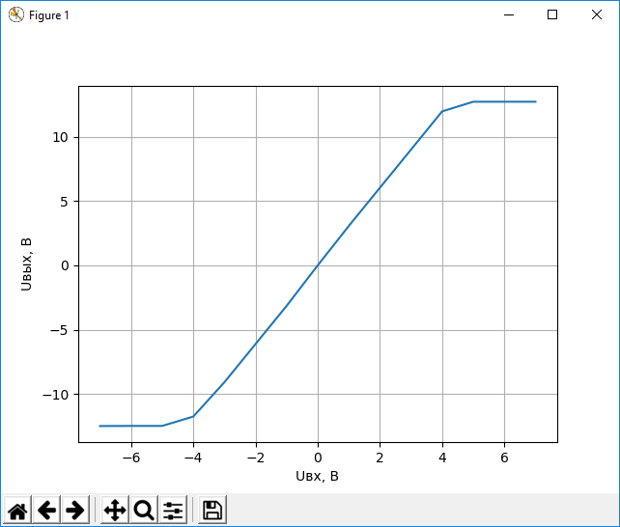

Рисунок 3.2.2 – Напряжение на выходе усилителя (R4 = 20кОм)

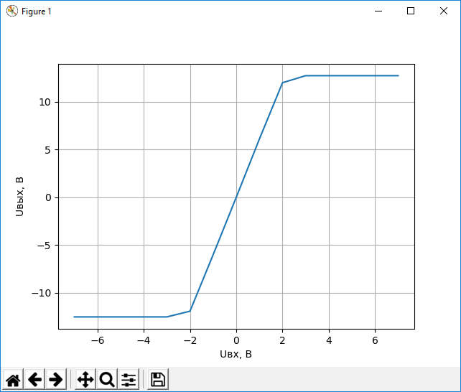

Рисунок 3.2.3 – Напряжение на выходе усилителя (R4 = 50 кОм)

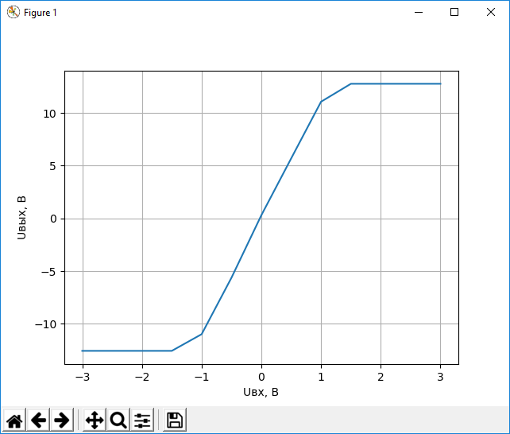

Рисунок 3.2.4 – Напряжение на выходе усилителя (R4 = 100 кОм)

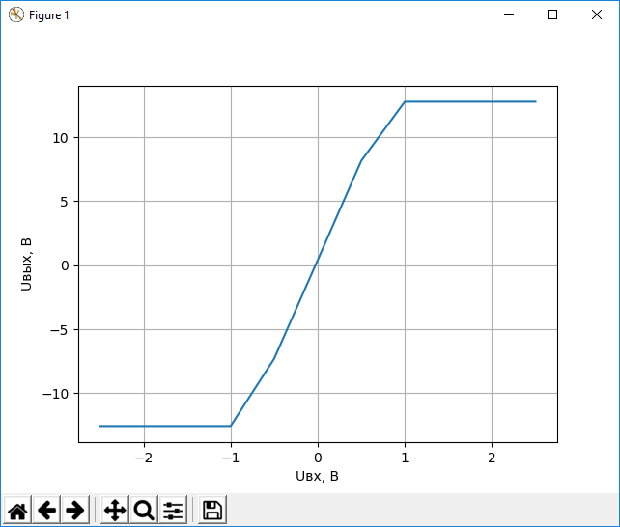

Рисунок 3.2.5 – Напряжение на выходе усилителя (R4 = 150 кОм)

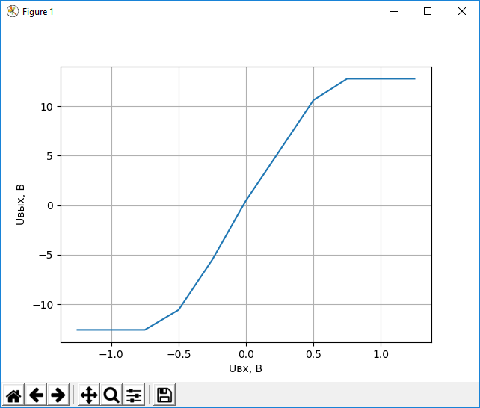

Рисунок 3.2.6 – Напряжение на выходе усилителя (R4 = 200 кОм)

Рассчитаем коэффициент усиления напряжения по следующей формуле:

$$K=1+\frac{R4}{R1},$$

где R1 = 5 кОм.

.

.

.

.

.

Значение выходного напряжения изменяется в пределах от -12,57 В. до 12.76 В., что позволяет сделать вывод о том, что хоть коэффициент усиления напряжения на операционном усилителе и очень велик, значение выходного напряжения по модулю не превышает значения напряжения, вырабатываемого генератором.

Отличие неинвертирующего операционного усилителя от инвертирующего состоит в том, что знак входного напряжения совпадает со знаком напряжения выходного.

* + 1. Исследование АЧХ операционного усилителя

Цепь эксперимента снятия амплитудно-частотной характеристики инвертирующего усилителя производится по схеме, показанной на рисунке 3.3.1.

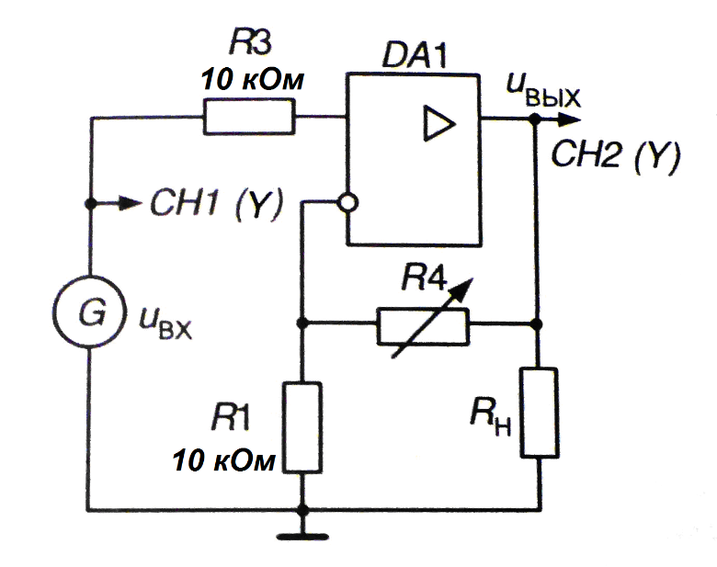

Рисунок 3.3.1 – Схема исследования АЧХ неинвертирующего усилителя

На стенде снимаются значения выходного напряжения при различной частоте тока. Входное напряжение Uвх=0,5 В. Расчет коэффициента усиления напряжения производится по следующей формуле:

$$K=\frac{∆U_{вых}}{∆U_{вх}}.$$

Результаты снятия АЧХ неинвертирующего усилителя представлены в таблицах 3.3.1 – 3.3.5.

Таблица 3.3.1 – Напряжение на выходе неинвертирующего усилителя (SA1 в положении 1)

|  |  |  |  |  |
| --- | --- | --- | --- | --- |
| f, Гц | 100 | 1000 | 10000 | 100000 |
| Uвых, В | 1,44 | 1,44 | 1,44 | 0,780 |
| К | 2,88 | 2,88 | 2,88 | 2,88 |

Таблица 3.3.2 – Напряжение на выходе неинвертирующего усилителя (SA1 в положении 2)

|  |  |  |  |  |
| --- | --- | --- | --- | --- |
| f, Гц | 100 | 1000 | 10000 | 100000 |
| Uвых, В | 2,96 | 2,96 | 2,72 | 0,780 |
| К | 5,92 | 5,92 | 5,44 | 1,56 |

Таблица 3.3.3 – Напряжение на выходе неинвертирующего усилителя (SA1 в положении 3)

|  |  |  |  |  |
| --- | --- | --- | --- | --- |
| f, Гц | 100 | 1000 | 10000 | 100000 |
| Uвых, В | 5,4 | 5,4 | 3,68 | 0,740 |
| К | 10,8 | 10,8 | 7,36 | 1,48 |

Таблица 3.3.4 – Напряжение на выходе неинвертирующего усилителя (SA1 в положении 4)

|  |  |  |  |  |
| --- | --- | --- | --- | --- |
| f, Гц | 100 | 1000 | 10000 | 100000 |
| Uвых, В | 7,2 | 7,0 | 3,92 | 0,740 |
| К | 14,4 | 14,0 | 7,84 | 1,48 |

Таблица 3.3.5 – Напряжение на выходе неинвертирующего усилителя (SA1 в положении 5)

|  |  |  |  |  |
| --- | --- | --- | --- | --- |
| f, Гц | 100 | 1000 | 10000 | 100000 |
| Uвых, В | 9,4 | 9,4 | 4,16 | 0,740 |
| К | 18,8 | 18,8 | 8,32 | 1,48 |

На основе полученный данных построим графики амплитудных характеристик неинвертирующего операционного усилителя. Построенные характеристики изображены на рисунках 3.3.2 – 3.3.6.

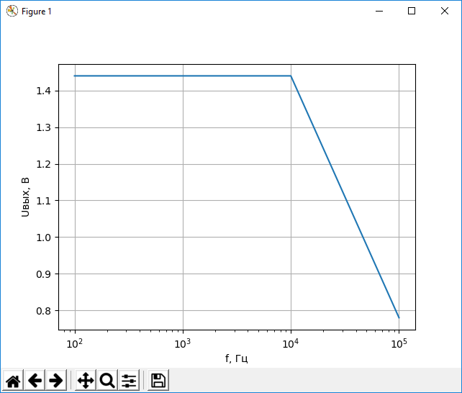

Рисунок 3.3.2 – АЧХ неинвертируемого усилителя в логарифмическом масштабе (R4 = 20 кОм)

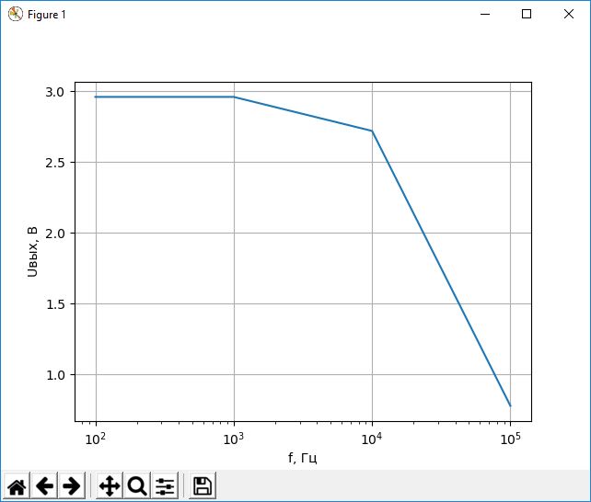

Рисунок 3.3.3 – АЧХ неинвертируемого усилителя в логарифмическом масштабе (R4 = 50 кОм)

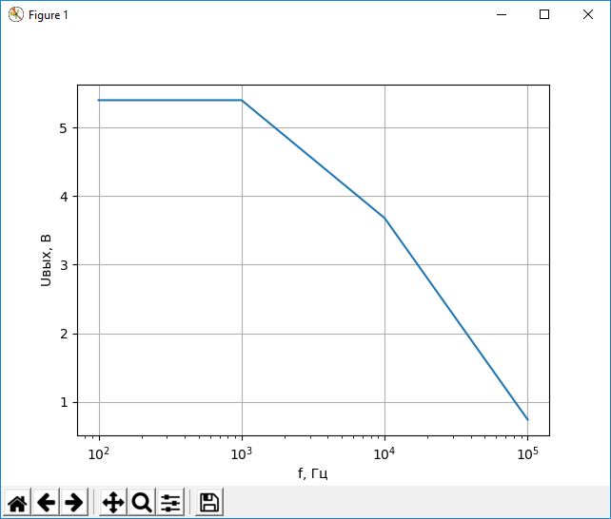

Рисунок 3.3.4 – АЧХ неинвертируемого усилителя в логарифмическом масштабе (R4 = 100 кОм)

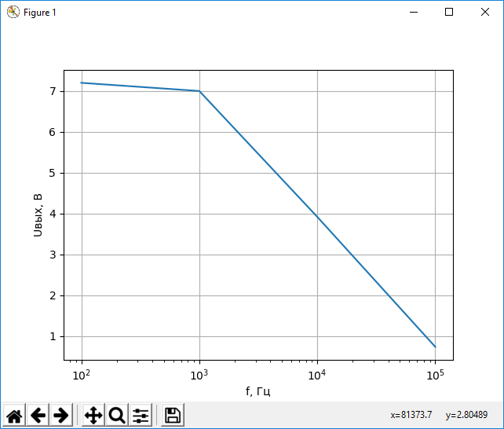

Рисунок 3.3.5 – АЧХ неинвертируемого усилителя в логарифмическом масштабе (R4 = 150 кОм)

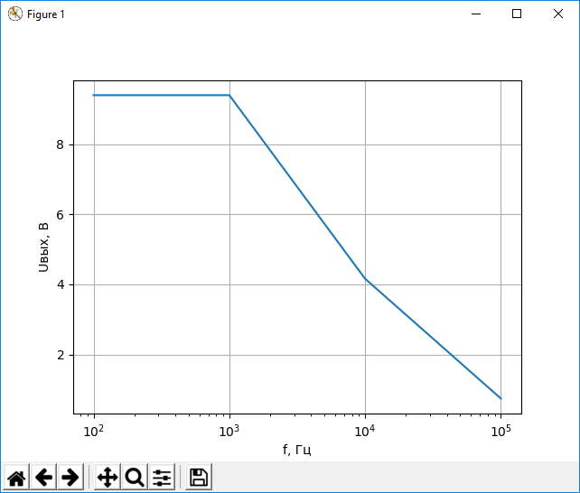

Рисунок 3.3.5 – АЧХ неинвертируемого усилителя в логарифмическом масштабе (R4 = 200 кОм)

Исходя из построенных АЧХ можно сделать вывод о том, что на частотах до 1000 выходное напряжение не зависит от частоты при неизменном входном напряжении. При частотах, больших 1000, выходное напряжение падает по экпоненте.

Определим частоты единичного усиления для построенных АЧХ при заданных сопротивлениях R4. Для этого используем систему построения графиков matplotlib. С ее помощью можно с высокой точностью определить координаты точки на графике. Полученные частоты единичного усиления:

,

,

,

,

.

* + 1. Расчет параметров усилителя

Рассчитаем теоретически коэффициент усиления напряжения для неинвертирующего усилителя по формуле:

$$K=1+\frac{R4}{R1},$$

где R1 = 5 кОм, R4 = 12 кОм.

$K=1+\frac{12 кОм}{5 кОм}=3,4$.

Рассчитаем теоретически коэффициент усиления напряжения для инвертирующего усилителя по формуле:

$$K=-\frac{R4}{R1},$$

где R1 = 5 кОм, R4 = 12 кОм.

$K=-\frac{12 кОм}{5 кОм}=2,4$.

Рассчитаем R4, выразив его из формулы вычисления коэффициента усиления напряжения неинвертирующего усилителя:

$$R4=R1∙\left(K-1\right),$$

где R1 = 5 кОм, Кос = 19.

$R4=R1∙\left(K-1\right)=5 кОм∙\left(19-1\right)=90 кОм$.

Схема соответствующего неинвертирующего операционного усилителя изображена на рисунке 3.4.1.

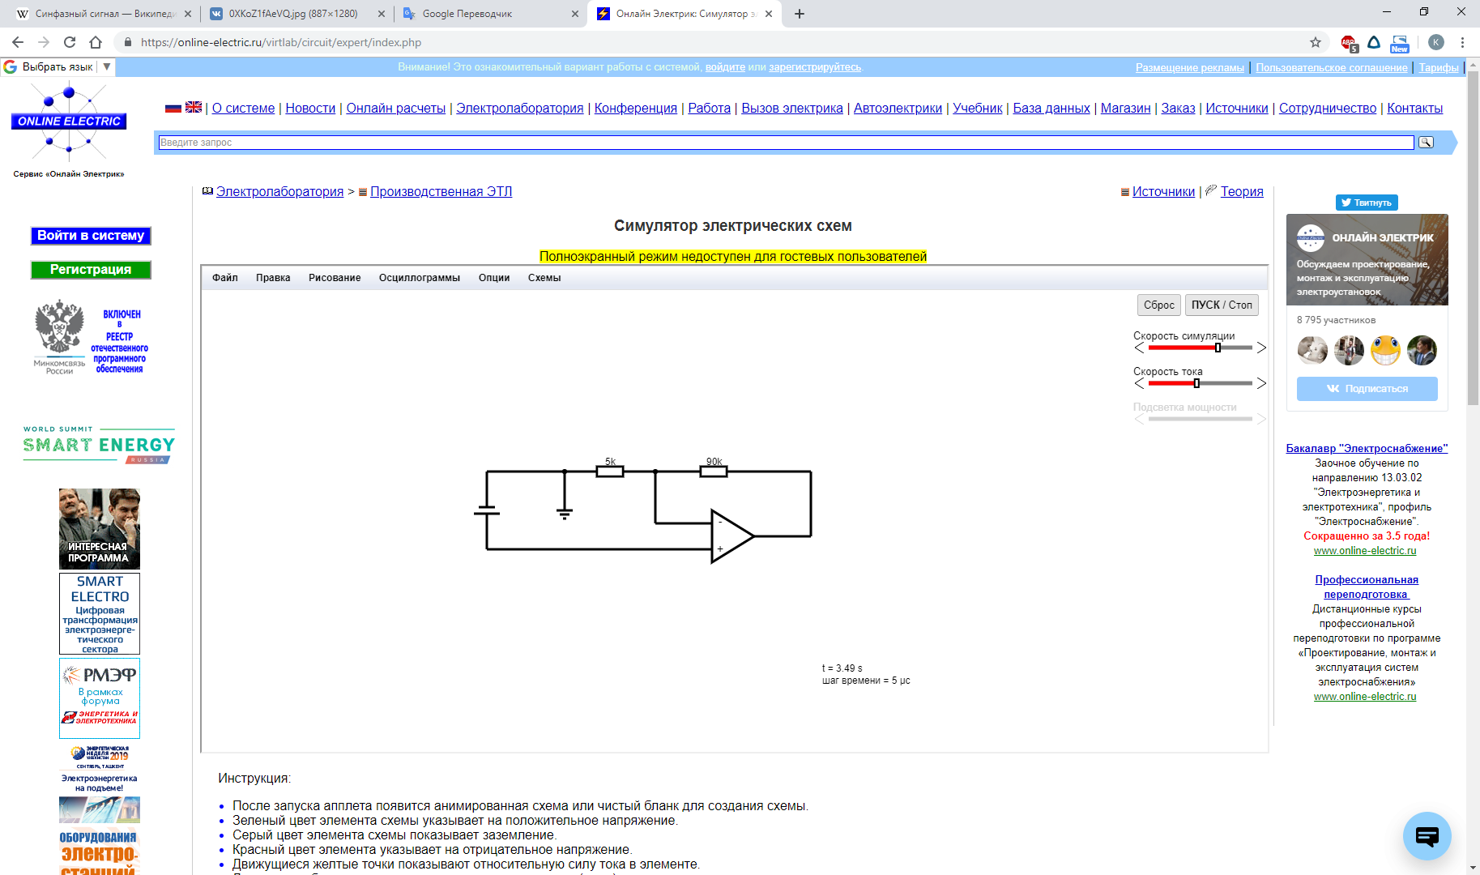

Рисунок 3.4.1 – Схема подключения операционного усилителя с данными параметрами

Рассчитаем величину Uвых инвертирующего усилителя при Uвх = 0.3 В., R1 = 5 кОм., R4 = 12 кОм. Для этого выразим Uвых из соотношения:

$$\frac{U_{вых}}{U_{вх}}=-\frac{R4}{R1}.$$

$U_{вых}=-\frac{R4∙U_{вх}}{R1}=-\frac{12 кОм ∙ 0.3 В.}{5 кОм}=-0.72 В$*.*

Рассчитаем величину Uвых неинвертирующего усилителя при Uвх = 0.3 В., R1 = 5 кОм., R4 = 12 кОм. Для этого выразим Uвых из соотношения:

$$\frac{U_{вых}}{U_{вх}}=1+\frac{R4}{R1}.$$

$U_{вых}=\left(1+\frac{R4}{R1}\right)∙U_{вх}=(1+\frac{12 кОм}{5 кОм})=3.4∙0.3=1,02 В$*.*

Рассчитаем Koc неинвертирующего ОУ для двух случаев Kоу: Коу = 10000, Коу = 20000, при R1 = 5 кОм., R4 = 12 кОм. Для решения воспользуемся следующей формулой:

* 1. ВЫВОДЫ

В ходе лабораторной работы были исследованы характеристики операционного усилителя с отрицательной обратной связью. Для этого были построены амплитудные характеристики инвертирующего и неинвертирующего операционных усилителей при различных сопротивлениях подключенного в цепь обратной связи резистора. Оказалось, что рабочие напряжения операционного усилителя можно регулировать с помощью этого резистора: зависимость обратно пропорциональная. Таким образом, операционный усилитель зависит от линейных элементов цепи, что делает его незаменимым устройством при создании схем.

Значение выходного напряжения ОУ изменялось в пределах от -12,57 В. до 12.76 В., что позволило сделать вывод о том, что хоть коэффициент усиления напряжения на операционном усилителе и очень велик, значение выходного напряжения по модулю не превышает значения напряжения, вырабатываемого генератором.

Инвертирующий и неинвертирующий усилители работают аналогично за исключением знака выходного напряжения по отношению в входному. В инвертирующем усилителе знаки входного и выходного напряжений противоположны, в неинвертирующем – совпадают.

Основной характеристикой операционного усилителя является коэффициент усиления напряжения, который показывает во сколько раз увеличивается напряжение на выходе усилителя по отношению к напряжению на входе. Коэффициент учитывает различия в знаках инвертирующего и неинвертирующего усилителей.

Кроме того, были построены амплитудно-частотные характеристики неинвертирующего усилителя в логарифмическом масштабе при различных сопротивлениях подключенного в цепь обратной связи резистора. Исходя из построенных АЧХ можно сделать вывод о том, что на частотах до 1000 выходное напряжение не зависит от частоты при неизменном входном напряжении. При частотах, больших 1000, выходное напряжение падает по экпоненте.